# 一： 环境准备

IDE ：eclipse

JDK : 1.8

Maven

链接：https://pan.baidu.com/s/1Nr6rGqxV2-jv8UYXEOVy_w

提取码：wexh

（maven如果没有可以到这个网盘上进行下载， eclipse和jdk的安装默认具有）

注意eclipse需要安装maven插件。

项目默认是64位的， 提供的软件也是64位。 如果系统是其他位， 请网上找对应的软件。

数据库：

MySQL:

(最好有图形化工具)

没有可以将项目中的sql 文件中的sql语句复制到自己的MySQL中执行。

# 二： eclipse 内配置

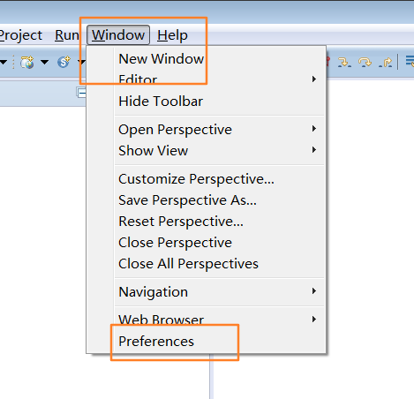

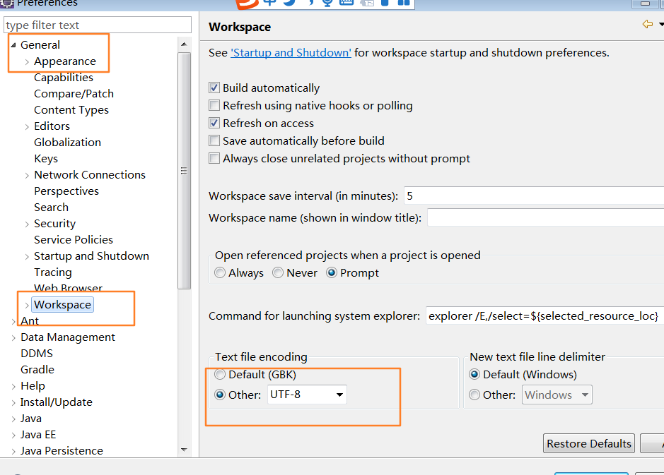

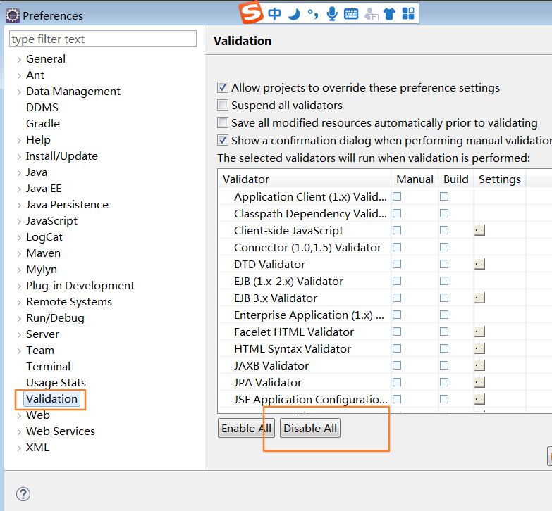

设置maven：

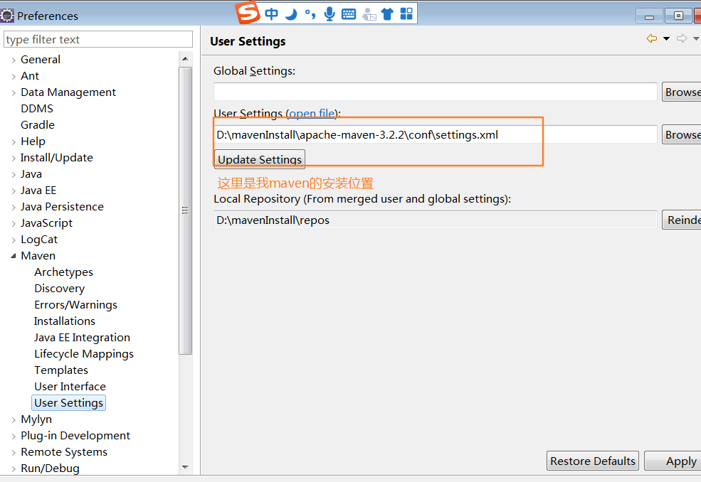

# 三： 数据库的准备

第一步： 建立自己的数据库

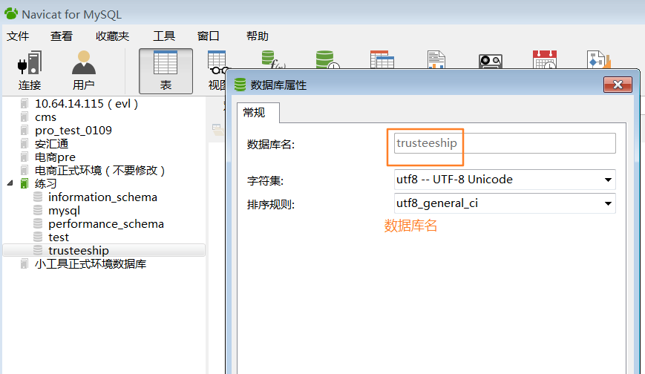

第二步： 执行项目中的sql文件

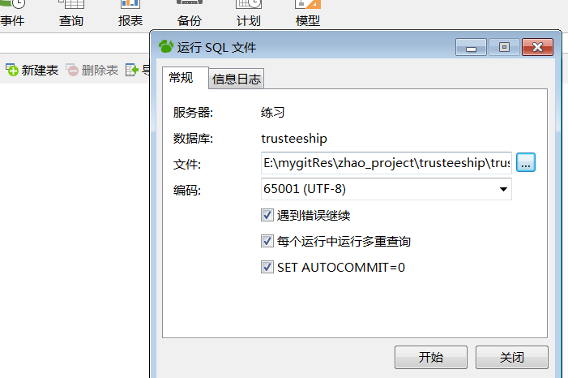

# 四： 导入项目到eclipse

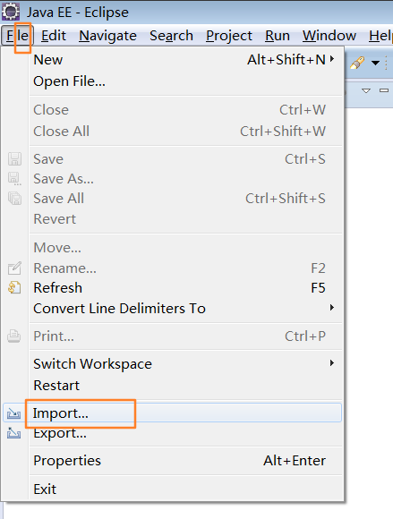

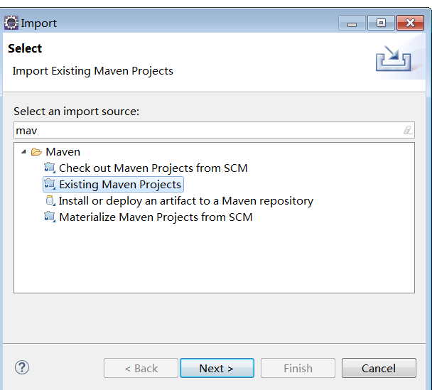

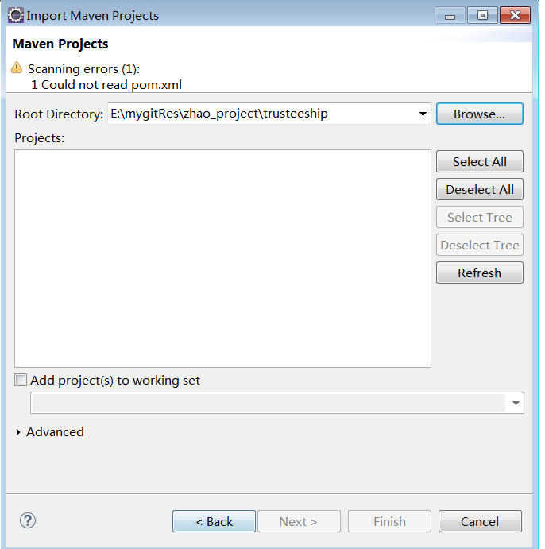

遇到这种情况， 先将项目中的pom.xml 文件拷贝出去， 修改其中的内容

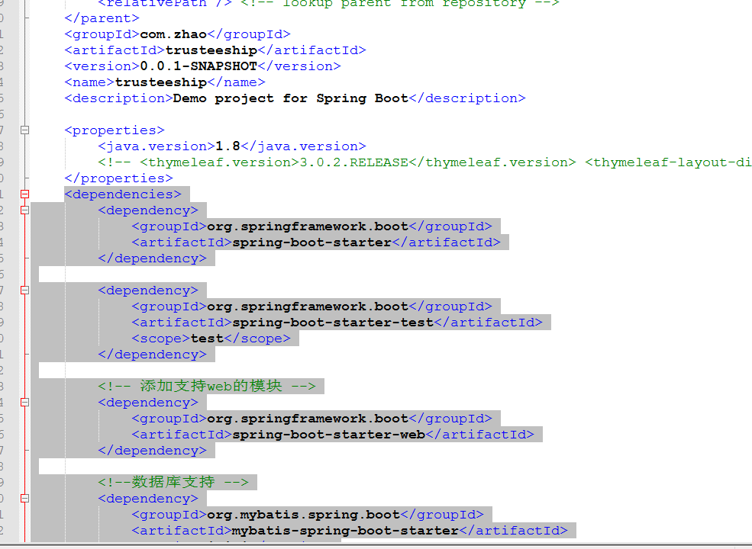

去掉dependencies 这个标签中的内容

重新执行一遍导入就ok了。

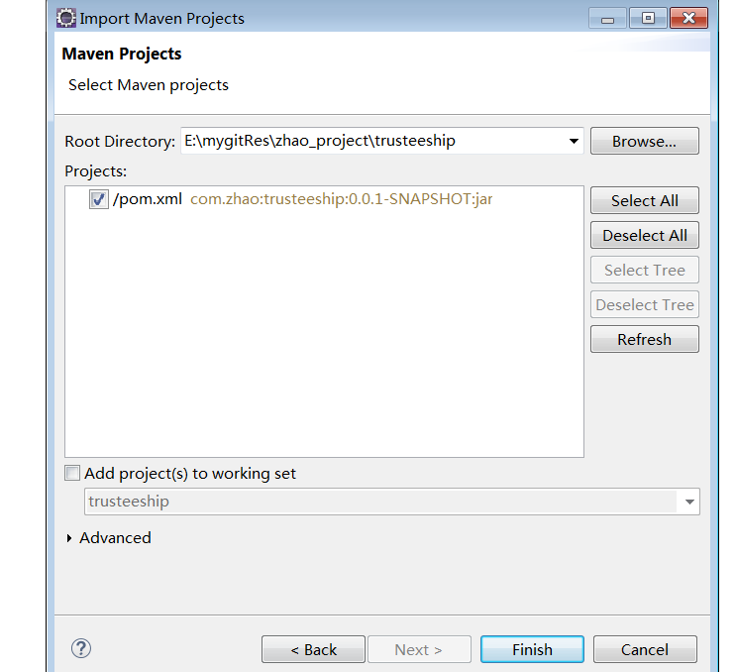

导入成功之后，将修改的pom.xml文件复原

# 五： 启动项目：

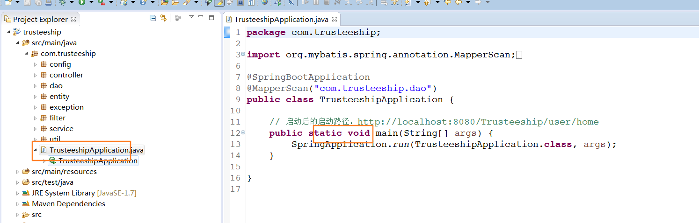

以java的方式运行这个项目。

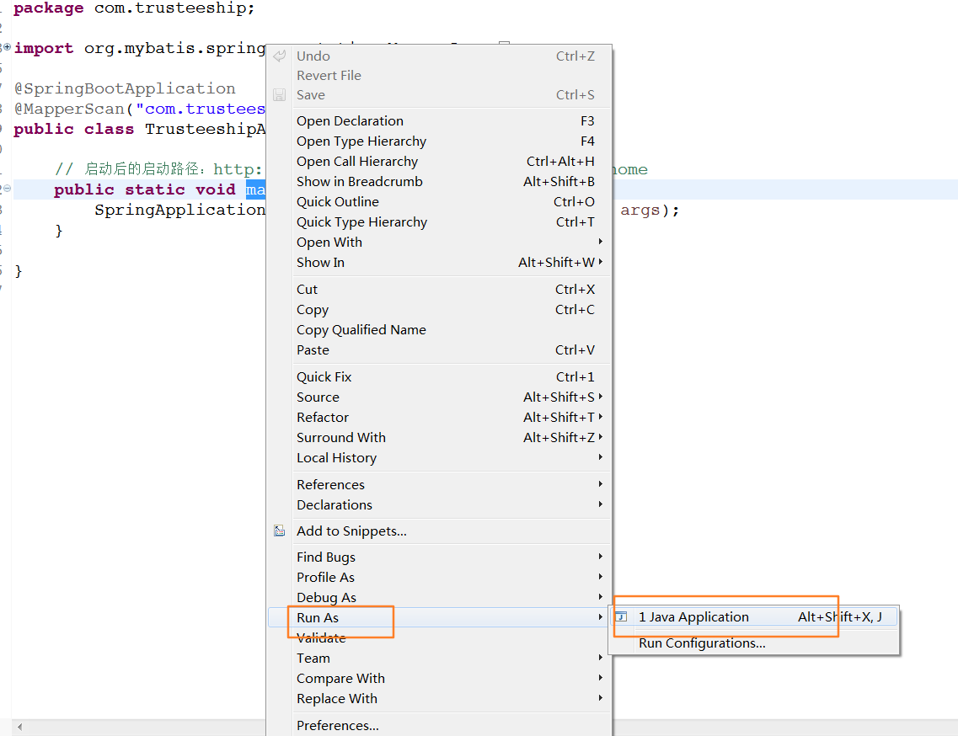

// 启动后的浏览器的访问路径：<http://localhost:8080/Trusteeship/user/home>

登录用户：

三种角色：

